2.硬件介绍
2.1单片机最小系统。
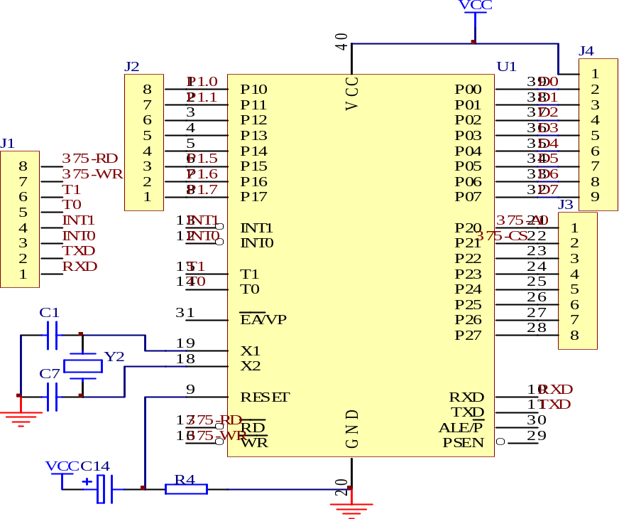
图1 单片机最小系统

本设计采用宏晶科技生产的12C5A56S2单片机。因为它拥有增强性51内核，速度比一般51单片机快8~10倍。56K的片内flash程序存储器和1280字节的片内RAM存储器使其能够运行更大的程序。
STC12C5A60S2/AD/PWM 系列单片机是宏晶科技生产的单时钟 / 机器周期(1T)的单片机,是高速 / 低功耗 / 超强抗干扰的新一代 8051 单片机,指令代码完全兼容传统 8051,但速度快 8-12 倍.内部集成 MAX810 专用 复位电路,2 路 PWM,8 路高速 10 位 A/D 转换(250K/S),针对电机控制,强干扰场合.
●1. 增强型 8051 CPU,1T,单时钟 / 机器周期,指令代码完全兼容传统 8051
●2. 工作电压: STC12C5A60S2 系列工作电压: 5.5V - 3.3V (5 V 单片机) STC12LE5A60S2 系列工作电压:3.6V - 2.2V (3 V 单片机)
●3. 工作频率范围:0 - 35MHz,相当于普通 8051 的 0～420MHz
●4. 用户应用程序空间 8K /16K / 20K / 32K / 40K / 48K / 52K / 60K / 62K 字节......
●5. 片上集成 1280 字节 RAM
●6. 通用 I/O 口(36/40/44 个) ,复位后为: 准双向口 / 弱上拉(普通 8051 传统 I/O 口) 可设置成四种模式:准双向口 / 弱上拉,推挽 / 强上拉,仅为输入 / 高阻,开漏 每个 I/O 口驱动能力均可达到 20mA,但整个芯片最大不要超过 55mA
●7 . I S P (在系统可编程)/ I A P (在应用可编程) ,无需专用编程器,无需专用仿真器 可通过串口(P3.0/P3.1)直接下载用户程序,数秒即可完成一片
●8. 有 EEPROM 功能(STC12C5A62S2/AD/PWM 无内部 EEPROM)
●9. 看门狗
●10. 内部集成 MAX810 专用复位电路(外部晶体 12M 以下时,复位脚可直接 1K 电阻到地)
●11. 外部掉电检测电路: 在 P4.6 口有一个低压门槛比较器 5V 单片机为 1.32V,误差为 +/-5%,3.3V 单片机为 1.30V,误差为 +/-3%
●12. 时钟源:外部高精度晶体 / 时钟,内部 R/C 振荡器(温漂为 +/-5% 到 +/-10% 以内) 用户在下载用户程序时,可选择是使用内部 R/C 振荡器还是外部晶体 / 时钟 常温下内部 R/C 振荡器频率为:5.0V 单片机为: 11MHz ～ 15.5MHz 3.3V 单片机为: 8MHz ～ 12MHz 精度要求不高时,可选择使用内部时钟,但因为有制造误差和温漂,以实际测试为准
●13. 共 4 个 16 位定时器 两个与传统 8051 兼容的定时器 / 计数器,16 位定时器 T0 和 T1,没有定时器 2,但有独立波特率发生器 做串行通讯的波特率发生器 再加上 2 路 PCA 模块可再实现 2 个 16 位定时器
●14. 2 个时钟输出口,可由 T0 的溢出在 P3.4/T0 输出时钟,可由 T1 的溢出在 P3.5/T1 输出时钟
●15. 外部中断 I/O 口 7 路,传统的下降沿中断或低电平触发中断,并新增支持上升沿中断的 PCA 模块, Power Down 模式可由外部中断唤醒, INT0/P3.2, INT1/P3.3, T0/P3.4, T1/P3.5, RxD/P3.0, CCP0/P1.3(也可通过寄存器设置到 P4.2 ), CCP1/P1.4 (也可通过寄存器设置到 P4.3)
●16. PWM(2 路)/PCA(可编程计数器阵列,2 路) --- 也可用来当 2 路 D/A 使用 --- 也可用来再实现 2 个定时器 --- 也可用来再实现 2 个外部中断(上升沿中断 / 下降沿中断均可分别或同时支持)
●17. A/D 转换, 10 位精度 ADC,共 8 路,转换速度可达 250K/S(每秒钟 25 万次)
●18. 通用全双工异步串行口(UART),由于 STC12 系列是高速的 8051,可再用定时器或 PCA 软件实现多串口
●19. STC12C5A60S2 系列有双串口,后缀有 S2 标志的才有双串口,RxD2/P1.2(可通过寄存器设置到 P4.2), TxD2/P1.3(可通过寄存器设置到 P4.3)
●20. 工作温度范围: -40 - +85℃(工业级) / 0 - 75℃(商业级)
●21. 封装:PDIP-40,LQFP-44,LQFP-48 I/O 口不够时,可用 2 到 3 根普通 I/O 口线外接 74HC164/165/595(均可级联)来扩展 I/O 口, 还可用 A/D 做按键扫描来节省 I/O 口,或用双 CPU,三线通信,还多了串口.

2.2
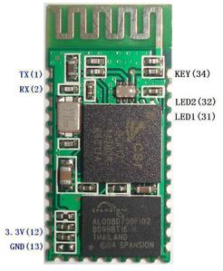
1、 采用CSR主流蓝牙芯片，蓝牙V2.0协议标准
2、 串口模块工作电压3.3V。
3、 波特率默认出厂9600，用户可设置。
4、 核心模块尺寸大小为：28mm x 15 mm x 2.35mm。
5、 工作电流：配对中为30MA，配对完毕通信中为8MA
6、 休眠电流：不休眠
7、 用于GPS导航系统，水电煤气抄表系统，工业现场采控系统。
8、 可以与蓝牙笔记本电脑、电脑加蓝牙适配器、PDA等设备进行无缝连接
